Викулина А.А., заместитель директора

по учебной работе

Муниципальное казенное общеобразовательное учреждение

«Большечаусовская основная общеобразовательная школа

имени Героя Советского Союза Орлова Т.Н.»

**Использование современных технологий обучения для формирования функциональной математической грамотности у обучающихся**

**Аннотация:**

**Функциональная грамотность — это** способность человека использовать приобретаемые в течение жизни знания для решения широкого диапазона жизненных задач в различных сферах человеческой деятельности, общения и социальных отношений. **Математическая грамотность** - способность формулировать, применять и интерпретировать математику в разнообразных контекстах: применять математические рассуждения**.**

**Ключевые слова:** математическая грамотность; модель; технологии; обучающиеся; педагог; задача.

**Функциональная грамотность — это** способность человека использовать приобретаемые в течение жизни знания для решения широкого диапазона жизненных задач в различных сферах человеческой деятельности, общения и социальных отношений. Данная способность, направлена на применение в жизни знаний и навыков, полученных в школе. Составляющие направления функциональной грамотности: читательская грамотность; естественно-научная грамотность; математическая грамотность; финансовая грамотность; креативное мышление; глобальные компетенции.

**Математическая грамотность** - способность формулировать, применять и интерпретировать математику в разнообразных контекстах: применять математические рассуждения; использовать математические понятия и инструменты. **Модель математической грамотности исследования PISA** — это способность индивидуума проводить математические рассуждения и формулировать, применять, интерпретировать математику для решения проблем в разнообразных контекстах реального мира. Данная модель представлена на рисунке 1.

**Модель включает следующие элементы**:

1. **Контекст**. Особенности и элементы окружающей обстановки, представленные в задании в рамках описанной ситуации (личный, общественный, профессиональный и научный).
2. **Формулировать**. Способность распознавать и выявлять возможности использовать математику, создавать математическую модель, отражающую особенности описанной ситуации.
3. **Применять**. Способность применять математические понятия, факты, процедуры, рассуждения и инструменты для получения решения или выводов.
4. **Интерпретировать**. Способность размышлять над математическим решением или результатами, интерпретировать и оценивать их в контексте реальной проблемы.

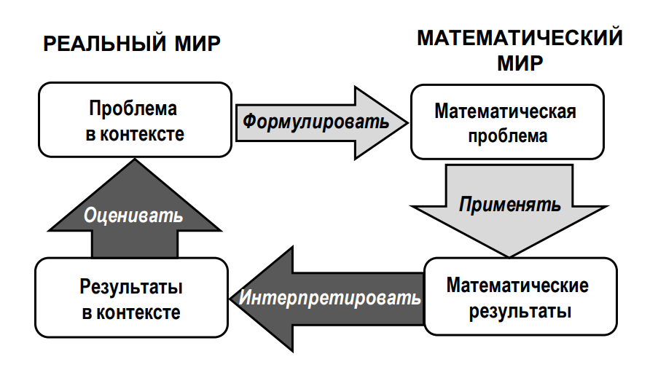

Рис. 1, Модель математической грамотности исследования PISA

В современном мире педагоги используют современные технологии обучения для формирования математической грамотности у обучающихся, например:

1. **Компьютерные (новые информационные) технологии обучения**. Цель

технологии – формирование умений работать с информацией, развитие коммуникативных способностей, приобретение навыков креативного мышления.

Используемые направления данного обучения:

– мультимедийные видео-уроки;

– проверка знаний на уроке и дома в виде онлайн тестов, игр, проектов и многого другого;

– подготовка к ВПР и государственной итоговой аттестации с помощью вспомогательных площадок. («Я-класс», «РЭШ», «Сферум»).

1. **Игровые технологии**. Цель – развитие и формирование творческой деятельности обучающегося. Использование технологии способствует выполнению следующих задач:

– усвоение учащимися учебного материала, приобретение новых знаний через использование дополнительных образовательных источников;

– развитие творческого мышления, практическое использование умений и навыков;

– способствование воспитанию саморазвивающейся и самореализующейся личности.

Примером данной технологии может послужить составление блок-схемы анализа задачи, представленной на рисунке 2.

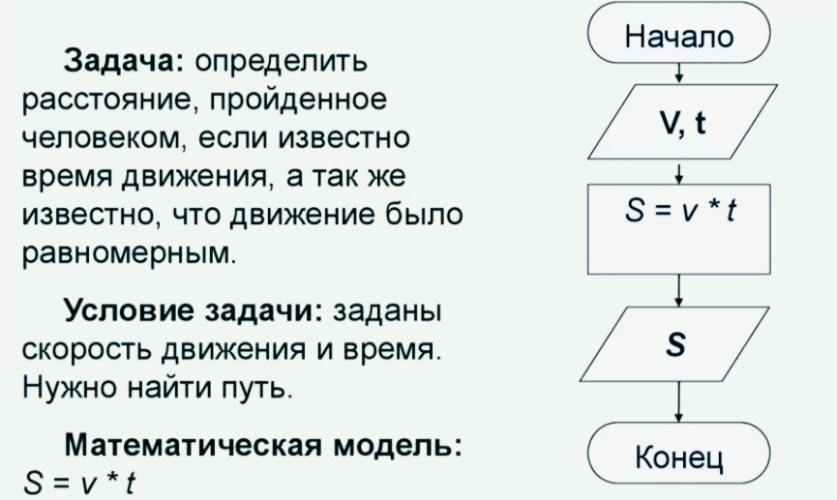

Рис. 2, Блок-схема анализа задачи

1. **Проектный метод обучения**. Цель технологии – развитие творческих

навыков учащихся, умений самостоятельно обрабатывать и применять полученную информацию, а также развитие критического мышления. Используя данную технологию обучения, педагог предоставляет возможность обучающемуся проявить индивидуальность и креатив в выполнении задания. Данную методику следует реализовывать с помощью «мозгового штурма». Мозговой штурм – это техника генерации идей, которую применяют для выявления какой-либо проблемы и поиска её решений. Главная цель методики — собрать как можно больше идей, а после выбрать из них ту, которую можно использовать в ходе составления проектной работы. Этапы проведения «мозгового штурма» представлены на рисунке 3.

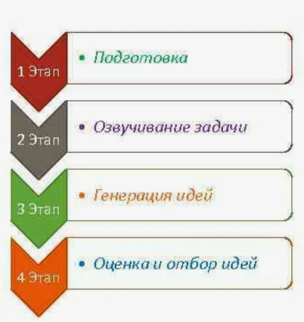

Рис. 3, Этапы проведения мозгового штурма

1. **Групповой метод решения поставленной задачи.**  Педагог перед

объяснением темы формулирует задачу, а потом с помощью методики поиска решения задач, направляет учеников на нахождение путей её решения (через доказательства и сравнение точек зрения). В реальности это задания, начинающиеся с вопроса «Почему?», задания с недостающей информацией**.** Пример хода решения представлен на рисунке 4.

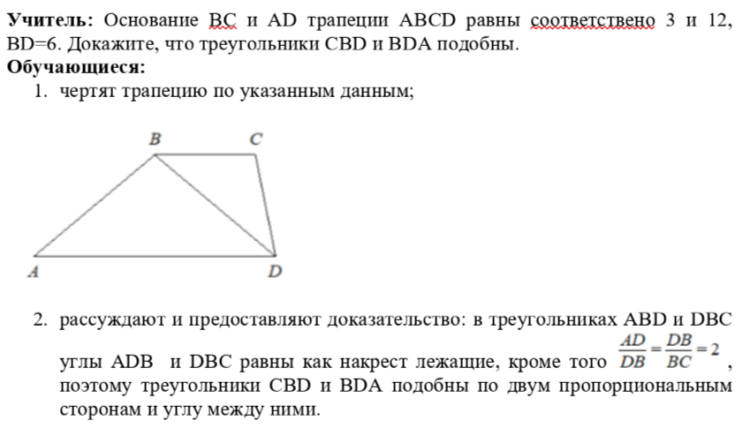

Рис. 4, Ход решения задачи

Изучая данный предмет с помощью современных технологий, ученики получают новые знания и опыт работы с современным оборудованием, развивают креативное мышление, а также могут использовать различные методы обработки и получения информации. У обучающихся улучшается способность работы в команде и развиваются коммуникативные навыки. Данные методы обучения помогут наладить контакт педагога с обучающимися и облегчат усвоение изучаемого материала с помощью примера наглядности и рассуждения.

**Использованная литература:**

1. Глейзер Г.И. История математики в школе 1 – 4 кл.: Пособие для учителей. – М.: Просвещение, 2012. – 240
2. Колеченко А.К. Энциклопедия педагогических технологий. Пособие для преподавателей. – СПб.: КАРО, 2005. – 368.
3. Максимова В.Н. Межпредметные связи в процессе обучения. – М.: Просвещение, 2008. – 192.
4. Селевко Г.К. Энциклопедия образовательных технологий: В 2 т. – М.: НИИ школьных технологий, 2006. – 816.
5. Соловьёва Л.Ф. Компьютерные технологии для преподавателя / Л.Ф. Соловьёва. – Санкт-Петербург: БХВ-Петербург, 2008. – 453.